INDICAÇÃO Nº 1740/2021

Excelentíssimo Senhor Presidente

Ementa: Instalação de Playground e academia ao ar livre na Rua José Carlos Ferrari com Rua Ettore Bertoli – Santa Gertrudes.

INDICAMOS a Excelentíssima Senhora Prefeita Municipal de Valinhos, Senhora Lucimara Godoy Vilas Boas, obedecendo aos termos regimentais vigentes, dentro das formalidades legais e ouvido o esclarecido Plenário, que proceda a estudos e tome as legais e cabíveis providências, objetivando-se a instalação de Playground e academia ao ar livre na Rua José Carlos Ferrari e Rua Ettore Bertoli – Santa Gertrudes.

Justifica-se a presente indicação, pois ao construir um parque infantil e academia ao ar livre no mencionado local, tanto as crianças como os adultos que ali residem poderão ter mais uma opção de lazer, fato este que proporcionará aos moradores atividades de lazer em família.

Anexo, foto.

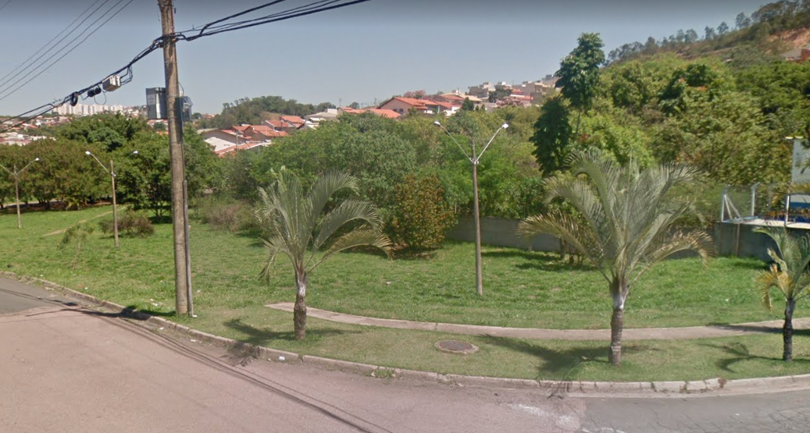

Diante do exposto, solicitamos a Senhora Prefeita Municipal, que estude com atenção esta nossa proposição e que na medida do possível procure atendê-la.

Valinhos 30 de agosto de 2021

______________________
FÁBIO DAMASCENO
Vereador

